**Министерство науки и высшего образования Российской Федерации**

федеральное государственное автономное образовательное учреждение

высшего образования

**«НАЦИОНАЛЬНЫЙ ИССЛЕДОВАТЕЛЬСКИЙ**

**ТОМСКИЙ ПОЛИТЕХНИЧЕСКИЙ УНИВЕРСИТЕТ»**

ИШЭ

Направление подготовки 09.04.03 «Прикладная информатика»

ОТЧЕТ

по лабораторной работе № 5

**Проектная документация**

по дисциплине «Основы объектно-ориентированного программирования»

Выполнил студент гр. О-5КМ81 ____________ Евтушенко А.Д.

(Номер группы) (Подпись) (Ф.И.О.)

_____ _____________ 2020 г.

(Дата сдачи отчета)

Отчет принял: к.т.н, доцент кафедры КСУП___ ________ Калентьев А.А.

(Ученая степень, ученое звание, должность) (Подпись) (Ф.И.О.)

_____ _____________ 2020 г.

(Дата проверки отчета)

Томск 2020

**Содержание**

Введение 3

Цель создания программы 3

Основные функциональные возможности программы 3

UML диаграмма вариантов использования 4

UML диаграмма классов 5

Описание классов, образующих связь «общее-частное» 6

# **Введение**

В настоящем документе приводится описание программы, предназначенной для определения расхода топлива различными транспортными средствами (далее ТС) в зависимости от расстояния, которое необходимо преодолеть.

# **Цель создания программы**

При определении расхода топлива транспортным средством помимо учёта массы ТС и дистанции, необходимо учесть тип ТС – это объясняется типом используемого двигателя.

Данная программа позволяет ускорить процесс определения топлива, необходимого для преодоления определённой дистанции, учитывая тип ТС.

# **Основные функциональные возможности программы**

Работа со списком транспортных средств:

1. Добавление ТС с заданными свойствами;
2. Удаление ТС из списка;
3. Сохранение списка во внешний файл «*.ead»;
4. Загрузка списка из внешнего файла «*.ead»;
5. Поиск ТС в списке по выбираемым параметру.

Определение расхода топлива для типов ТС:

1. Автомобиль с ДВС;
2. Гибридный автомобиль;
3. Вертолёт.

# **UML диаграмма вариантов использования**

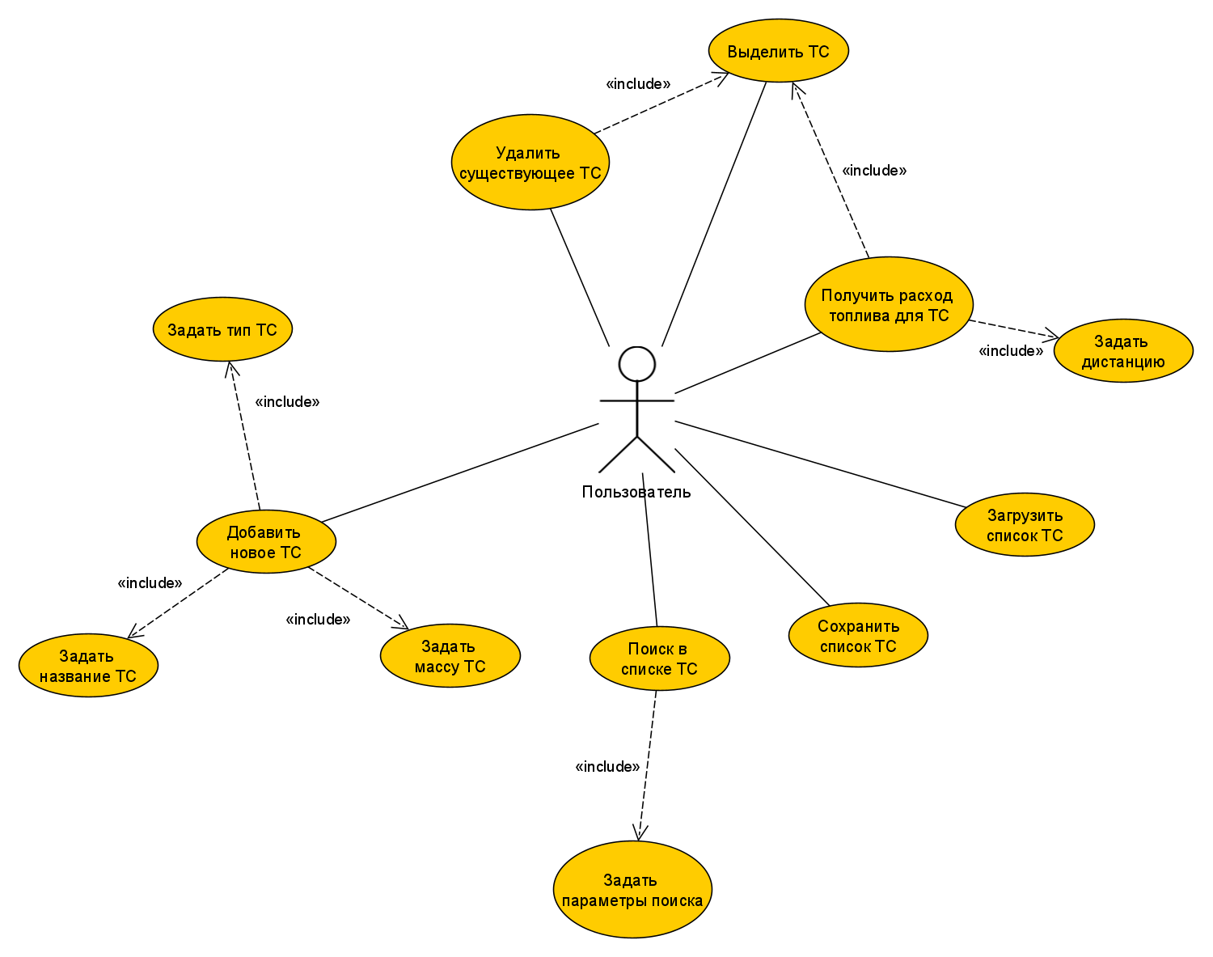

Рисунок 1 – UML диаграмма вариантов использования

# **UML диаграмма классов**

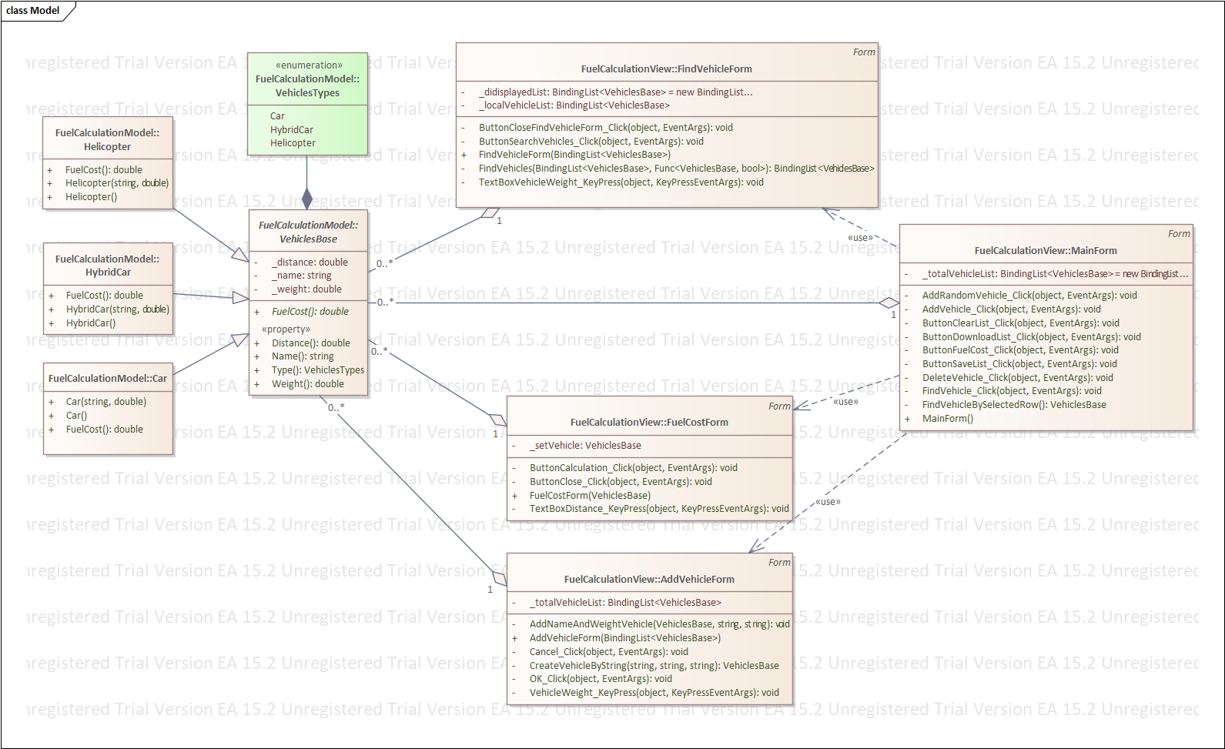

Рисунок 2 - UML диаграмма классов

# **Описание классов, образующих связь «общее-частное»**

Таблица 1 – Описание интерфейса iFuelCosts

|  |  |  |
| --- | --- | --- |
| Название | Тип | Описание |
| **Описание интерфейса** | | |
| Интерфейс *iFuelCosts* – интерфейс, который реализует класс *VehicleBase* и служит для определения расхода топлива в зависимости от пройденного расстояния. | | |
| **Свойства** | | |
| + Distance | double | Дистанция, которую преодолевает ТС |
| **Методы** | | |
| + FuelCost() | double | Расчёт расхода топлива ТС |

Таблица 2 – Описание класса VehicleBase

|  |  |  |
| --- | --- | --- |
| Название | Тип | Описание |
| **Описание класса** | | |
| Класс *VehicleBase* – сущность для описания абстрактного транспортного средства (ТС) в программе. | | |
| **Свойства** | | |
| + Distance | double | Дистанция, которую преодолевает ТС |
| + Name | string | Название ТС |
| + Type | VehiclesTypes | Тип ТС |
| + Weight | double | Масса ТС |
| **Методы** | | |
| + FuelCost() | double | Абстрактный метод для расчёта расхода топлива ТС на дистанции Distance |

Таблица 3 – Описание класса Car

|  |  |  |
| --- | --- | --- |
| Название | Тип | Описание |
| **Описание класса** | | |
| Класс *Car* – сущность для описания автомобиля с ДВС в программе. | | |
| **Методы** | | |
| # Car(string, double) |  | Конструктор для создания нового автомобиля с указанным названием и массой. |
| + FuelCost() | double | Переопределённый метод для расчёта расхода топлива ТС на дистанции Distance |

Таблица 4 – Описание класса Helicopter

|  |  |  |
| --- | --- | --- |
| Название | Тип | Описание |
| **Описание класса** | | |
| Класс *Helicopter* – сущность для описания вертолёта в программе. | | |
| **Методы** | | |
| + FuelCost() | double | Переопределённый метод для расчёта расхода топлива ТС на дистанции Distance |
| # Helicopter(string, double) |  | Конструктор для создания нового вертолёта с указанным названием и массой. |

Таблица 5 – Описание класса HybridCar

|  |  |  |
| --- | --- | --- |
| Название | Тип | Описание |
| **Описание класса** | | |
| Класс *HybridCar* – сущность для описания гибридного автомобиля в программе. | | |
| **Методы** | | |
| + FuelCost() | double | Переопределённый метод для расчёта расхода топлива ТС на дистанции Distance |
| # HybridCar(string, double) |  | Конструктор для создания нового гибридного автомобиля с указанным названием и массой. |